University of Pennsylvania
Academic Studies & Business Communication Program
宾夕法尼亚大学学术英语和商务沟通课程
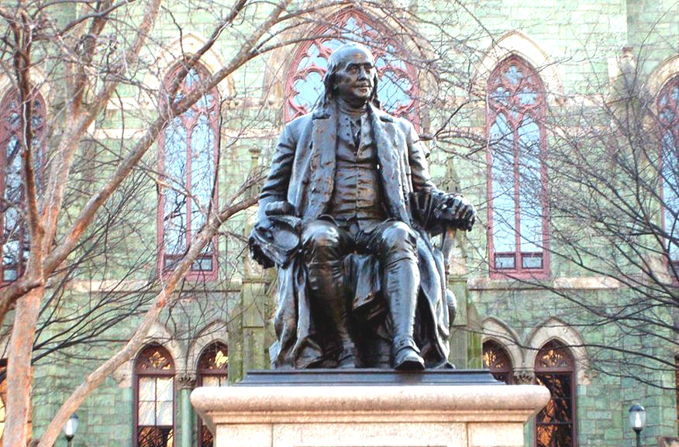

项目概览
项目名称 |  | University of Pennsylvania Academic Studies & Business Communication Program  宾夕法尼亚大学学术英语和商务沟通课程
主办单位 |  | University of Pennsylvania English Language Program  宾夕法尼亚大学英语语言项目  XIANGFEI Global Education Group  环球翔飞教育集团
项目内容 |  | Institute for Academic Studies（IAS）学术英语课程  Institute for Business Communication（IBC）商务沟通课程
项目特色 |  | 【感悟名校】亲身体验美国私立长春藤大学的学习和生活，为以后出国继续深造积累经验  【英文环境】科学的教学方法，全英文的学习环境，帮助学生更快提高英语水平  【小班授课】每个班级均为8-14人，保证每一位学生在课堂都有足够的英文交流时间  【文化体验】不仅可以亲身领略历史名城费城的独特风采，还可以与来自世界各地的优秀学生互动交流，加强学生的跨文化交流能力，拓展国际视野  【一路成长】收获的不仅仅是语言、多元文化识及专业技巧，更是全新的体验  【安心服务】专业服务，让留学变简单，让参与者及家人更安心
项目日程 |  | 2016 Session 1课程时间：2016年7月11日——2016年8月5日  宿舍入住：费城当地时间2016年7月10日。  宿舍退房：费城当地时间2016年8月6日。8月6日晚不再提供住宿。  2016 Session 2课程时间：2016年8月1日——2016年8月26日  宿舍入住：费城当地时间2016年7月31日。  宿舍退房：费城当地时间2016年8月27日。8月27日晚不再提供住宿。
报名截止日期 |  | 2016 Session 1：2016年4月30日  2016 Session 2：2016年5月30日
宾夕法尼亚  大学简介 |  | 宾夕法尼亚大学（University of Pennsylvania，缩写UPenn）成立于1740年，是美国著名科学家本杰明·富兰克林创立的一所私立综合性大学。该校位于宾夕法尼亚州最大的城市费城。宾夕法尼亚大学是美国著名的“常春藤”之一。该校共有15位教授及校友荣获过诺贝尔奖。现在宾夕法尼亚大学全校共有41名美国医学科学院院士，和近40名国家科学院院士。
沃顿商学院  简介 |  | 沃顿商学院创立于1881年，是美国的第一所商学院。沃顿在商业实践的各个领域都有着深远的影响，包括全球策略，金融，风险和保险，卫生保健，法律与道德，不动产和公共政策等。它的商业教育模式在教学，研究，出版和服务中处处强调领导能力，企业家精神和创新能力。沃顿商学院拥有18个研究中心，研究领域包括：领导力和应变管理、创业管理、电子商务和商业改革等。
学校排名  及  学校荣誉 |  | 2015-2016年USNEWS美国大学综合排名第9名  2015-2016年QS世界大学排名第18名  2014年泰晤士高等教育世界排名第15名  在宾夕法尼亚大学的各个学科中，商科、通讯科学、牙科、药学、护理等专业排在全美前5位；法学排名全美第7位；教育学、社会学排名全美前10位。  宾夕法尼亚大学在课程设置上着重实用性，它始终把目光盯在那些对社会发展和对人类进步有用的科目上，从而在美国大学史上留下了许多“第一”的荣誉：  于1765年第一个成立医学院；  于1874年建立第一个教学性质的医院；  于1881年创建第一个商学院；  于1887年建造第一个大学博物馆；  于1896年成立第一个大学心理诊所;  于1946年研发出世界上第一台电子多用途计算机“ENIAC”；  于1992年成立第一个人类基因治疗研究所。
著名校友 |  |   沃伦 巴菲特  曾在宾大沃顿商学院就读  世界著名投资商  俗称“股神” | 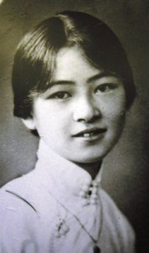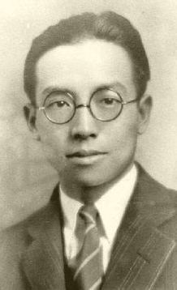  梁思成 林徽因  宾夕法尼亚大学毕业生  中国建筑学家，参与中国国徽设计  为中国古建筑研究及保护做出了贡献 | 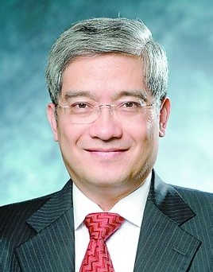  郎咸平  宾大沃顿商学院博士  中国学者，经济学家  香港中文大学教授

项目课程安排
Institute for Academic Studies（IAS）
适合学员 |  | 对英语及西方文化感兴趣，想全面增强自己的听说读写等综合能力，注重英语的实际运用能力，喜欢通过丰富的社会文化实践活动，来全方位提升自己对英语及中西方文化差异的积累与领悟。
申请要求 |  | 托福iBT 57分以上或雅思5.5分以上。无以上英语成绩者，在提交申请后须参加在线分班考试。
课程说明 |  | 周一至周五上课，周末自由安排；  授课内容包括多种级别的英文听说读写等技能课程和主题英语课程，主题覆盖沟通技巧、科技与创新、领导力、市场营销、可持续发展等，学生从中选择两个主题进行学习；  学生还可以选择听取宾大教授的讲座，并参加社会文化实践、实地考察、课题学习等活动。
Institute for Business Communication（IBC）
适合学员 |  | 希望通过学习经典商务案例和商务主题设计来拓展相关知识以提高自己的商务技能和沟通技巧
申请要求 |  | 托福iBT 57分以上或雅思5.5分以上。无以上英语成绩者须在提交申请后参加本校在线分班考试；  申请者需提交一份个人陈述（英文，不多于250字），以说明自己的学习背景和目标。
课程说明 |  | 周一至周五上课，周末自由安排，每周课程学习时间约20至25个小时；  课程内容涵盖商务分析、商务谈判、商务会议等；  通过模拟商务活动，提高学生的商务英语能力以及商务沟通技巧；  部分课程和讲座由宾夕法尼亚大学沃顿商学院的教授讲授；  每周还会安排3到5小时的社会文化实践、实地考察、课题学习等活动，并有机会观看美国职业棒球联赛。

校园生活
校园设施 |  | 参加项目的学生可以免费使用宾夕法尼亚大学校园内的大部分校园资源，包括图书馆、篮球场、网球场等。需要注意的是，使用健身房需要交纳注册费。项目所在教学楼Fisher-Bennett Hall有无线网络覆盖，开学前的欢迎会上，会向学生解释如何接入教学楼的无线网络。住宿地的无线网络根据住处不同有所区别。
校园设施 |  | 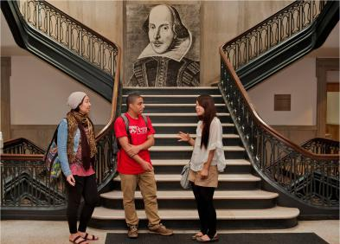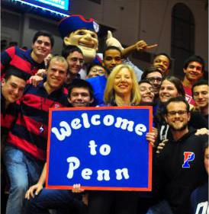
课外生活 |  | 学校会组织学生参观费城著名的景点，如富兰克林科技博物馆、费城艺术博物馆、独立宫、自由钟等，以达到了解美国历史和文化的目的。学生中心还会推出一些学生自主游玩项目，让学生能够以优惠的价格去纽约等邻近的城市旅行。学生可以凭借学生卡享受优惠。
课外生活 |  | 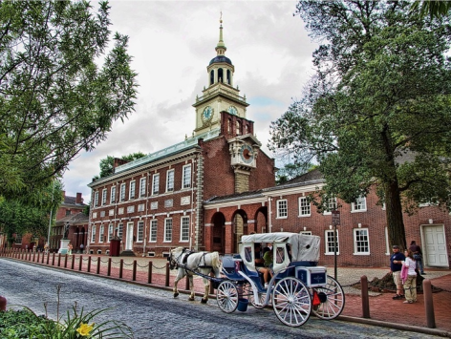  独立宫 |   本杰明·富兰克林大道

项目须知
项目费用 |  | 项目费：5680美元  项目费包含：申请费、学费、校园设施费、保险费、学校宿舍住宿费、接机费、签证费（仅限第一次面签）、校园服务费等。  项目费不包含：国际往返机票（原则上统一订票）、SEVIS FEE、餐费、交通费、行李超重费、个人购物消费、其他“包括费用”以外的费用。
住宿  及  餐饮 |  | 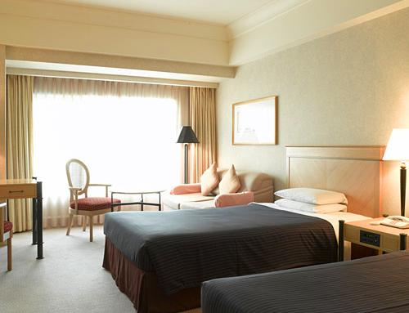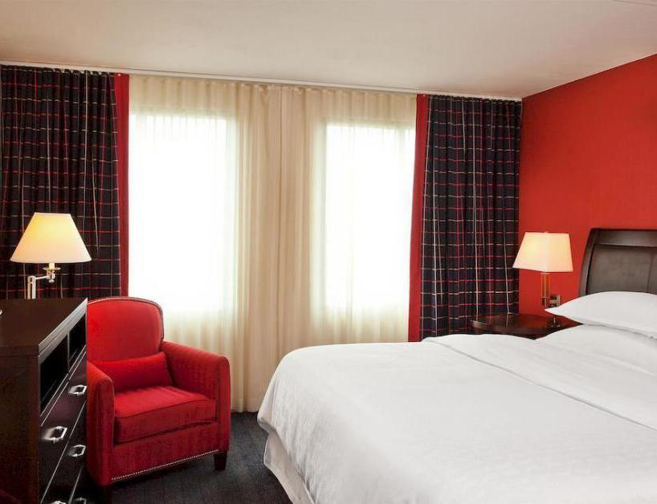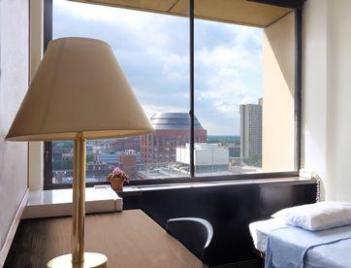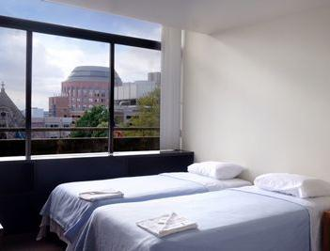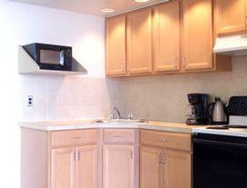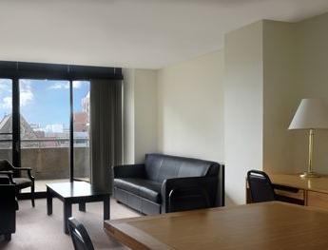  项目主办方将根据学校实际住宿情况为学生安排住宿。由于校内宿舍数量有限，学生可能会被安排入住校外宿舍或校方指定酒店。宿舍多为单人间，酒店多为双人间。若学生对项目期间的住宿有特别要求，请在项目报名时提出，主办方将尽量为学生安排。如被安排到酒店，可能会产生项目费用以外的额外费用，望学生了解。  每日三餐所需费用并未包含在项目费中，学生需要自行解决。部分住处提供烹饪设备，学生可以自行购买食材准备三餐。人均每日餐费20-30美元。
结业证书 |  | 项目结束后，主办方会为学生出具成绩单，并颁发结业证书。
美国境内交通 |  | 交通费用由学生自理，学生可办理当地的交通卡以节省交通费。
通信及网络 |  | 学生需自费办理美国当地电话卡，主办方可提供咨询服务。
海外保险 |  | 由主办方统一为学生购买。
签证 |  | 该项目需要美国F-1签证，主办方会协助学生办理签证，签证费（仅限第一次面签）已包含在费用中，美国国土安全部门收取的200美元SEVIS FEE需要学生自行支付。若学生已有签证不需要再次签证，主办方将退还160美元签证费；若学生签证未通过需多次办理，费用由学生自理。因签证产生的国内交通，住宿费用由学生自理。
国际机票 |  | 主办方可以协助学生预定机票，机票费用学生自理。
申请条件 |  | 全日制在读本科生，品行端正  身体健康，适应力强，能独立处理学习、生活事务  对美国文化感兴趣，想切身体验美国留学  能够且必须提供本人的真实资料，如有拒签记录等特殊情况需如实告知  家庭具有一定经济基础，能够提供所需费用及经济担保  英语成绩需满足以下条件：  IAS课程：托福iBT 57分以上或雅思5.5分以上；  IBC课程：托福iBT 57分以上或雅思5.5分以上；  若无上述英语成绩，需在提交申请后参加学校的分班考试。
申请材料 |  | 个人身份证、护照扫描件各1份  护照尺寸照片扫描件1份  大学成绩单扫原件及扫描件各1份  语言成绩单（TOEFL或IELTS）扫描件1份  个人信息表、选课申请表各1份（确认报名后由主办方发送给学生填写）  申请IBC项目的学生需提交个人英文陈述1份  签证所需材料主办方将另行通知。
报名流程 |  | 填写报名表，并发送至主办方报名邮箱：duanqi@xf-world.org；  主办方将确认报名信息并对报名学生进行筛选，筛选包括但不限于面试或笔试等形式；  缴纳项目费，并与主办方签订项目协议；  主办方将为学生申请项目，并在学生获得录取后协助学生准备签证材料，并指导学生面签；  学生机票确认后，缴纳机票款项；  行前指导；  出发。
联系方式 |  | 宾夕法尼亚大学项目中国遴选中心  电话： 400-600-2900  报名邮箱： duanqi@xf-world.org  官方网站：http://duanqi.xf-world.org/  国内合作院校推荐名额请咨询各指定校外事处、各院系或其他学校指定部门
报名表 |  | 请填写附件中的报名表并发送至报名邮箱。

宾夕法尼亚大学学术英语及商务沟通课程项目报名表
请用“√”选出您想申请项目：
IAS Session I（ ） IAS Session II（ ） IBC Session I（ ） IBC Session II（ ）
Part 1 申请者身份信息（中文填写）
姓 |  | 名 |  | 出生日期 |  | 年/月/日 | 性别
英文名 | 若有 | 国籍 |  | 出生地 |  |  | 民族
宗教信仰 |  | 身份证号 |  |  |  |  | 有效期 | 年/月/日
Part 2 申请者旅行证件信息（中文填写）
护照号 |  | 有效期 | 年/月/日 | 签发地 |  |  | 旧护照号 | 若有
有效签证 | （请填写目前持有的所有有效签证的国家、类别、有效期，  如美国，B1/B2，2025年1月1日）
拒签历史
及理由
Part 3 申请者学术信息（中文填写）
在读院校 |  |  | 院系 |  |  |  | 入学年份
专业 |  |  | 绩点 | 绩点 / 满分 |  |  | 学制 | 2/3/4/5年
在读学历 | 本 / 研 | 年级 |  | CET4成绩 |  |  | CET6成绩
TOEFL成绩 |  | 小分成绩 | 听力 / 阅读 / 口语 / 写作 |  |  |  | 考试时间 | 年/月/日
IELTS成绩 |  | 小分成绩 | 听力 / 阅读 / 口语 / 写作 |  |  |  | 考试时间 | 年/月/日
Part 4 申请者通讯信息（中文填写）
手机号码 |  |  |  | 电子邮箱
QQ号 |  |  |  | 微信号 |  | （部分项目期间，带队老师会通过微信与学生交流）
居住地址 | （请认真、完整填写长期居住、生活的地址，如学校宿舍或家庭地址） |  |  |  |  |  | 邮编
邮寄地址 | （请认真、完整填写以便邮寄录取信等重要材料） |  |  |  |  |  | 邮编
紧急联络人信息 |  | 姓名 |  | 性别 |  |  | 关系
手机号码 |  |  |  | 电子邮箱
居住地址 | （请认真、完整填写长期居住、生活的地址，如家庭或单位地址） |  |  |  |  |  | 邮编
Part 5 申请者健康信息（中文填写）
整体状况 | （请描述自己目前及长期以来的身体状况，是否健康，是否有残障等）
重大病史 | （请说明自己是否曾罹患心脑血管疾病、哮喘、骨折等重大疾病或伤患）
用药需求 | （请说明自己是否需要长期服用中西医药物，是否需要常备某种药物）
药物过敏 | （请描述自己是否对某种或某类药物有过敏反应，如阿司匹林、青霉素等）
环境不适 | （请描述自己是否容易在某种环境中感到不适，如花粉、强紫外线等）
饮食忌口 | （请描述自己是否对某种或某类食物有过敏反应，如花生、海鲜等，或对食物有特别需求，如不食猪肉、素食主义等）
其他事项 | （请补充其他你希望项目主办方了解的信息，以便我们更好地保障你在项目期间的安全）
请务必确保所有信息真实有效并填写完整 |  |  |  |  | 本人签名：  签名日期：

